Оглавление

Подключение к базе данных MSSQLServer 2

Выполнение запросов 6

Параметризация запроса 9

Типизация значений 12

Агрегатные функции в запросе 14

SqlDataAdapter и DataSet 16

Сохранение изменений, внесенных в таблицу через DataGridView 20

Приложение 1 24

Приложение 2 26

Приложение 3 30

Приложение 4 32

Приложение 5 34

# Подключение к базе данных MSSQLServer

Для подключения к базе данных MSSQLServerиспользуется класс System.Data.SqlClient.SqlConnection. Перед созданием объекта подключения к БД необходимо задать строку подключения. Строка подключения – это строка, которая содержит информацию, необходимую ODBC драйверу/OLE DB провайдеру для подключения к источнику данных.

Основные параметры строки подключения:

* Server – адрес сервера MS SQL. Для указания локальной базы данных используется ключевое слово (localdb);
* ApplicationName: название приложения.
* AttachDBFileName: хранит полный путь к прикрепляемой базе данных.
* ConnectTimeout: период в секундах, в который происходит попытка подключения к базе данных.
* Database: хранит название базы данных.
* Trusted_Connection: задает режим аутентификации. Если значение равно true, то для подключения к базе данных будет использоваться текущая учетная запись Windows.

Пример строки подключения:

String connectionString = "Server=(localdb)\\mssqllocaldb; Database=master; Trusted_Connection=True"

Через пакетный менеджер NuGetнеобходимо установить пакет System.Data.SqlClient

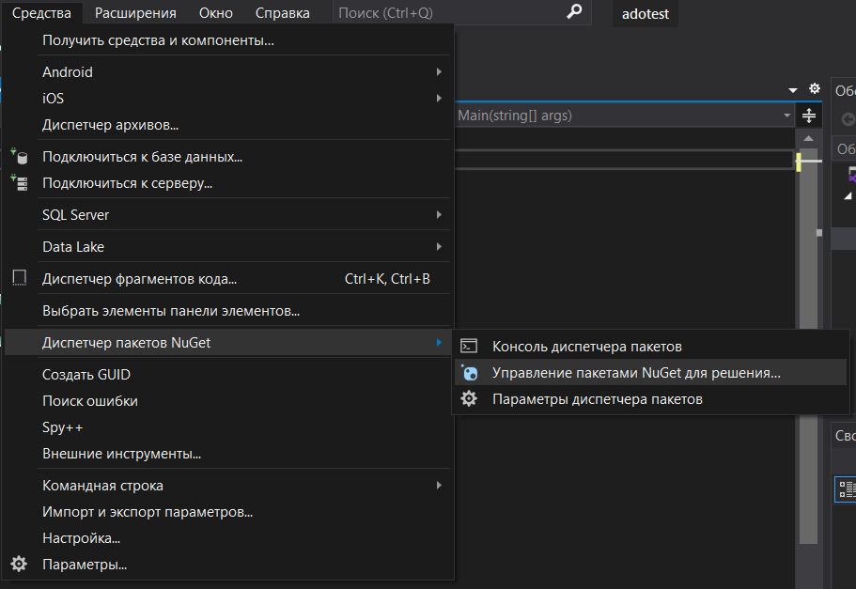

Рисунок 1 – Пакетный менеджер NuGet

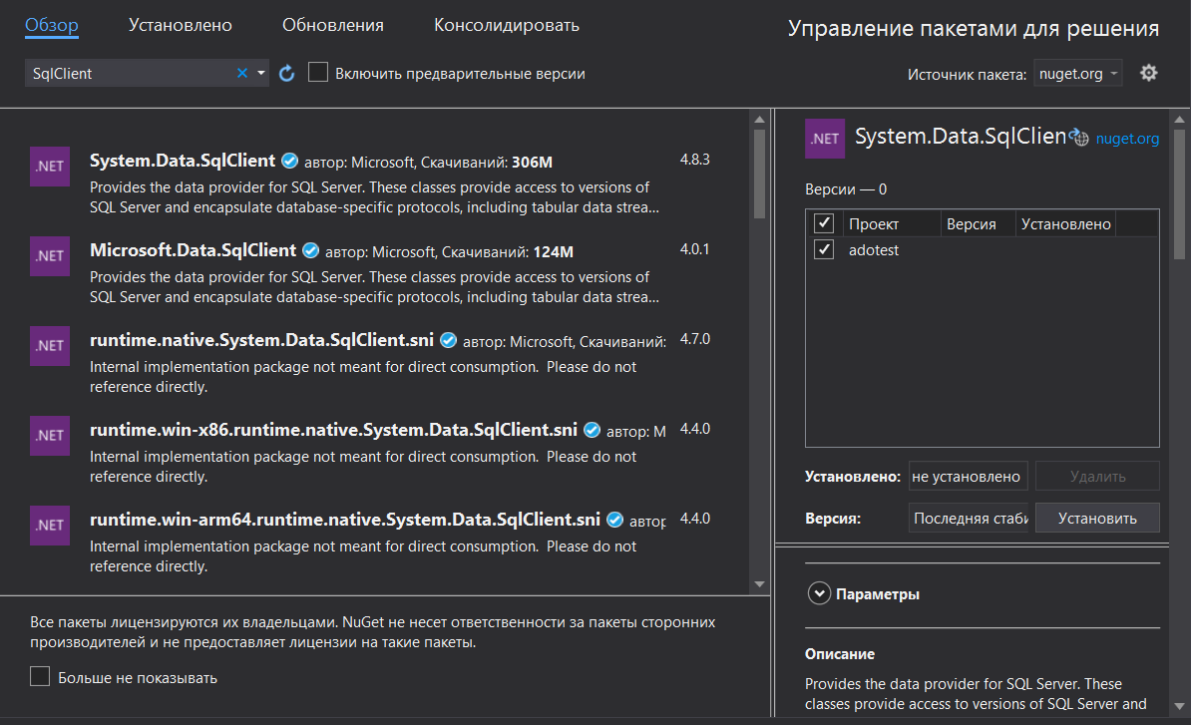

Рисунок 2 – Установка пакета System.Data.SqlClient

После чего необходимо подключить данный пакет к проекту.



Рисунок 3 – Подключение пакета System.Data.SqlClientк проекту

После чего мы можем подключиться к базе данных используя экземпляр класса SqlConnection.

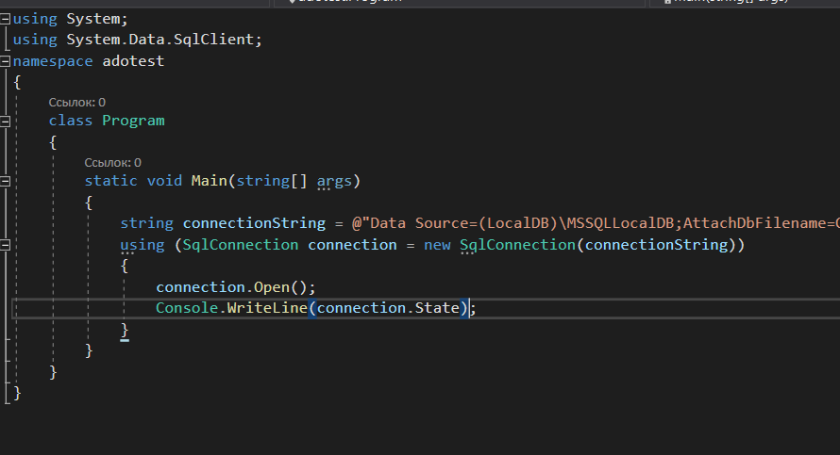

Рисунок 4 – Подключение к базе данных

В конструктор класса передаем строку подключения, после чего открываем соединение, используя метод Open(). Выведем в консоль состояние подключение.



Рисунок 5 – Вывод состояния подключения

Подключение создано.

# Выполнение запросов

Для того чтобы выполнить запрос к базе данных и получить результат его выполнения используются классы SqlCommandи SqlDataReader.

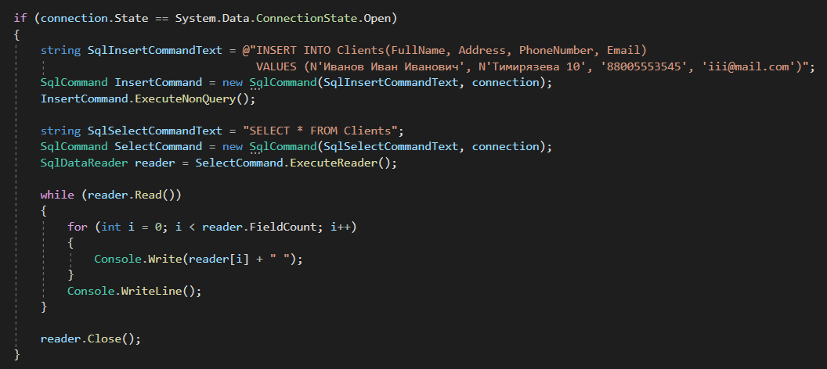

Рисунок 6 – Выполнение запросов

Проверяем состояние подключения. Если подключение открыто, то выполняем запросы. Создается объект SqlCommand, в конструктор передается текст запроса и объект подключения, после чего необходимо вызвать один из этих методов:

* ExecuteNonQuery() – выполняет запрос и возвращает количество задетых строк. Используется с запросами типа INSERT, DELETE, UPDATE, CREATE.
* ExecuteReader() – возвращает строки из таблицы. Используется для запроса типа SELECT.
* ExecuteScalar() – возвращает скалярное значение. Используется если запрос содержит функцию SELECT и одну из встроенных агрегатных функций SQL, таких как: Min, Max, Sum, Count.

В данном примере:

* SqlInsertCommandText – текст запроса с выражением INSERTINTO.
* InsertCommand–объект класса SqlCommand, который в конструкторе принимает как аргумент текст запроса (SqlInsertCommandText) и объект класса SqlConnection (connection) который отвечает за подключения к базе данных.
* InsertCommand.ExecuteNonQuery() – выполняем запрос.
* SqlSelectCommandText – текст запроса с выражением SELECT.
* SelectCommand – объект класса SqlCommand, который в конструкторе принимает как аргумент текст запроса (SqlSelectCommandText) и объект класса SqlConnection (connection) который отвечает за подключения к базе данных.
* SelectCommand.ExecuteReader() – выполняем запрос. В результат выполнения метода возвращается объект класса SqlDataReader, который содержит в себе строки – результ выполнения запроса.
* reader – непосредственно сам объект класса SqlDataReader, который мы используем для того чтобы получить все строки таблицы.

После выполнения запросов, используя объект reader мы можем считать строки. Для этого воспользуемся циклом while (reader.Read()). Метод Read считывает следующую строку и возвращает true, если в таблице еще содержаться строки. Используя индексатор мы можем обратиться к столбцу, указав его порядковый номер. Свойство reader.FieldCount возвращает количество столбцов в текущей строке. Выводим на экран содержимое таблицы.

После использования SqlDataReader, необходимо его закрыть вызвав метод Close(). У одного объекта SqlConnection может быть только один открытый SqlDataReader.

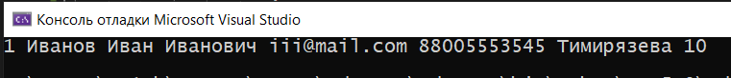

Рисунок 7 – Результат выполнения запросов

В результате выполнения программы мы видим строку, которую только что добавили.

# Параметризация запроса

Для того чтобы передать параметры в запрос, используется класс SqlParameter.

Введем данные с клавиатуры.

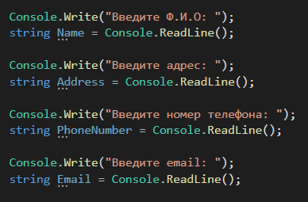

Рисунок 8 – Ввод данных с клавиатуры

После чего создадим параметры. SqlParameterв конструкторе принимает название параметра и его значение.

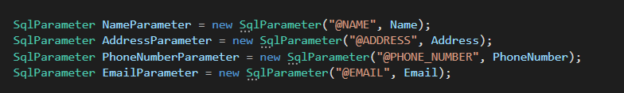

Рисунок 9 – Объявление параметров

После этого создадим запрос, добавим к нему параметрыи выполним его.

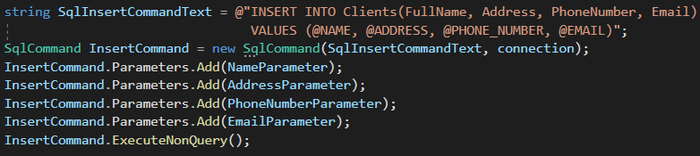

Рисунок 10 – Добавление параметров в запросе

Для того, чтобы добавить параметр к запросу, необходимо обратиться к коллекции параметров Parametersи вызвать метод Add, который как аргумент принимает объект SqlParameter.

После добавим вывод содержимого таблицы на экран.

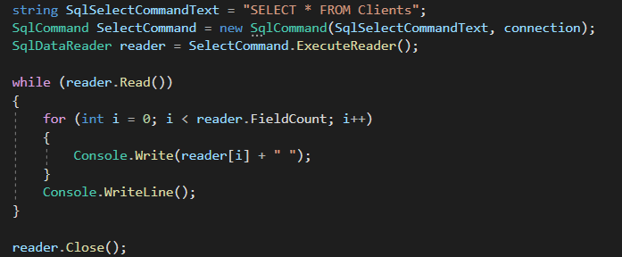

Рисунок 11 – Вывод строк таблицы на экран

В результате выполнения программы, после ввода данных с клавиатуры, мы видим, что в таблицу была добавлена еще одна запись с введенными нами данными.

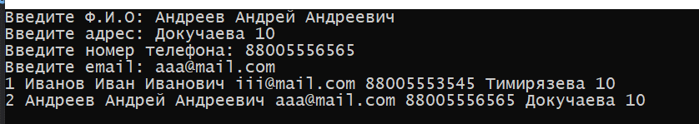

Рисунок 12 – Результат работы программы

# Типизация значений

По умолчанию, SqlDataReaderвозвращает тип Object. Для того чтобы вернуть значение определенного типа, предусмотрены различные методы. Например:

GetInt32() – принимает как аргумент индекс столбца в таблице, возвращает значение типа int.

GetString() - принимает как аргумент индекс столбца в таблице, возвращает значение типа string.

GetByte() - принимает как аргумент индекс столбца в таблице, возвращает значение типа byte.

GetDouble() – принимает как аргумент индекс столбца в таблице, возвращает значение типа double.

GetDateTime() – принимает как аргумент индекс столбца в таблице, возвращает значение типа DateTime.

GetDecimal() – принимает как аргумент индекс столбца в таблице, возвращает значение типа decimal

Каждому типу SQLсоответствует тип в C#. Например:

|  |  |
| --- | --- |
| **SQL** | **C#** |
| Int | int |
| Money | decimal |
| datetime | DateTime |
| varchar | string |
| bit | bool |
| float | double |

Таблица 1 – Сопоставление типов SQLи типов C#

Данный фрагмент программы получает Idклиента (в таблице имеет тип int) в текущей строке и умножает его на два, выводит результат операции на экран.

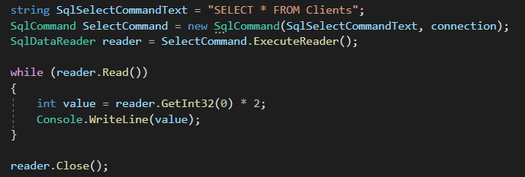

Рисунок 13 – Получение IDклиента и умножение его на 2

В результате выполнения программы мы видим, что были получены необходимые значения.



Рисунок 14 – Результат умножения Idклиентов на 2

# Агрегатные функции в запросе

Для получения результата выполнения агрегатной функции в запросе используется метод ExecuteScalar().

Метод класса SqlCommandExecuteScalar() возвращает объекта типа object.

Выполним запрос, содержащий агрегатную функцию и получим результат её выполнения. Выведем его на экран.

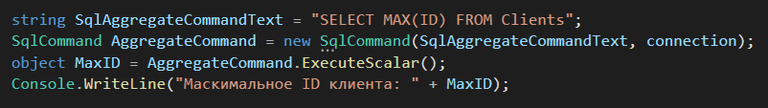

Рисунок 15 – Агрегатная функция в запросе

Для того чтобы манипулировать полученным значением как числом необходимо конвертировать его в тип int. Для этого в классе Convertсодержится статический метод ToInt32. После конвертирования, мы можем произвести необходимые манипуляции со значением, например, возвести в пятую степень и вывести на экран.

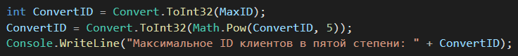

Рисунок 16 – Преобразование типов и математические манипуляции

В результате выполнения программы мы видим, что было выведено максимальное IDклиента и оно было возведено в пятую степень.

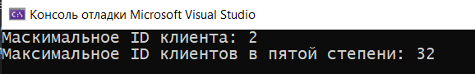

Рисунок 17 – Результат работы программы с запросом, содержащим агрегатную функцию

# SqlDataAdapterи DataSet

DataSetявляется типом, который содержит в себе таблицыDataTable. DataTableсодержит в себе строки и столбцы (DataRowи DataColumn).

Для того чтобы загрузить данные из таблицы базы данных в DataSetиспользуется класс SqlDataAdapter. Он принимает как аргументы конструктора текст SELECTзапроса и объект подключения. Для непосредственно заполнения DataSetиспользуется метод Fill, который как аргумент принимает объект DataSet.

Для демонстрации работы с DataSetи SqlDataAdapterсоздадим приложение WindowsForms. На форме расположим DataGridView.

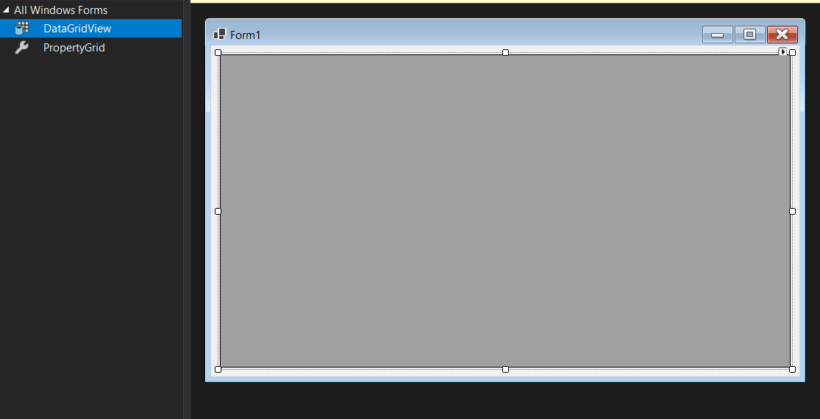

Рисунок 18 – Приложение WindowsForms. Форма с объектом DataGridView

ПодключимчерезпакетныйменеджерNuGetпакетSystem.Data.SqlClient. ПодключимкпроектупакетыSystem.DataиSystem.Data.SqlClient.

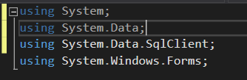

Рисунок 19 – Подключение пакетов к приложению

В классе формы создадим поля классов SqlConnection, SqlDataAdapter, DataSet.

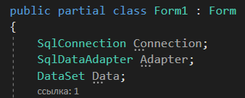

Рисунок 20 – Объявление полей класса

В конструкторе формы создаем подключение к базе данных. Создаем строковую переменную, содержащую SELECTзапрос к базе данных.

В конструктор SqlDataAdapterпередаем текст запроса и объект подключение.

Далее вызовем конструктор DataSetи метод SqlDataAdapterFill, куда передадим DataSet.

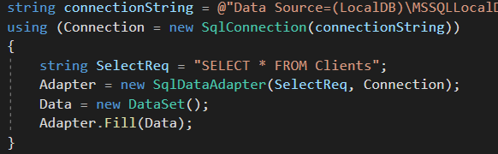

Рисунок 21 – Заполнение DataSetданными из таблицы

Для того чтобы вывести на форму данные из DataSet, свойству DataSourceэкземпляра DataGridView, что располагается на форме, присваиваем таблицу с индексом 0 из DataSet.

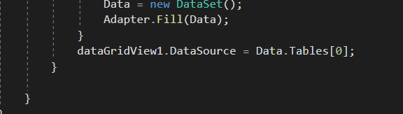

Рисунок 22 – Вывод данных на форму

В результате при запуске программы мы увидим данные из таблицы.

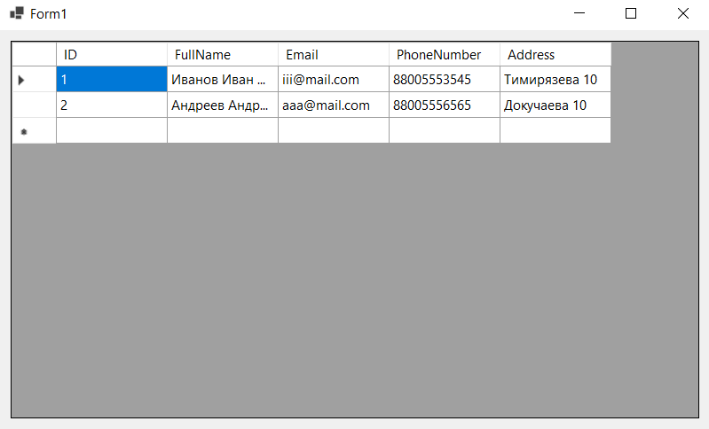

Рисунок 23 – Результат работы программы.

# Сохранение изменений, внесенных в таблицу через DataGridView

Добавим на форму кнопку “Сохранить”.

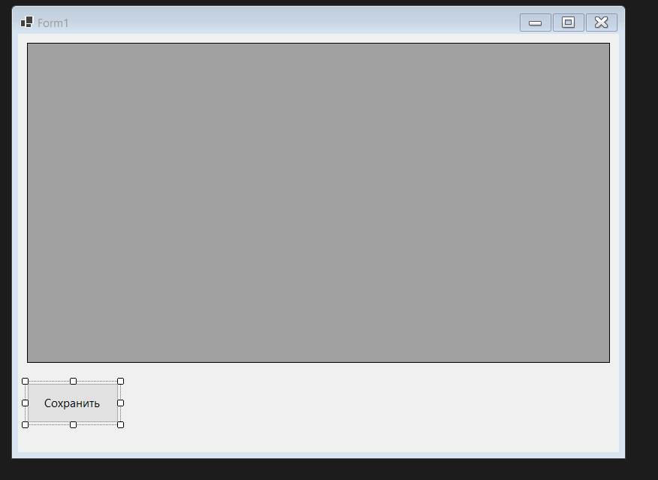

Рисунок 24 – Добавление кнопки сохранить

При двойном нажатии на нее в конструкторе формы создается метод, который вызывается при нажатии на нее во время работы программы.

Внесем изменения в конструктор.Не используем конструкцию usingдля экземпляра SqlConnction, так как нам необходимо подключение к базе данных во время работы с программой. Создадим объект класса SqlCommandBuilder. Данный класс позволяет автоматически сгенерировать запросы добавления, изменения и удаления данных для соответствующего экземпляра SqlDataAdapter, который передается в конструктор.

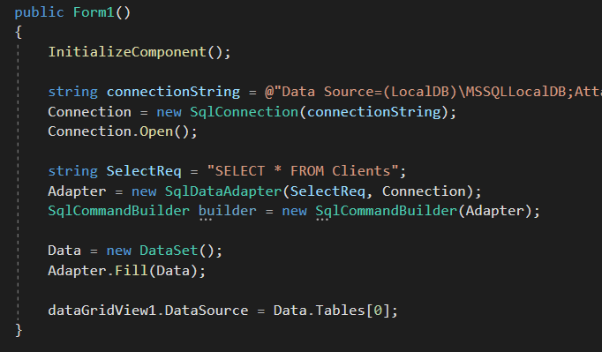

Рисунок 25 – Создание экземпляра SqlCommandBuilder

В свойствах формы создаем метод для события FormClosed.

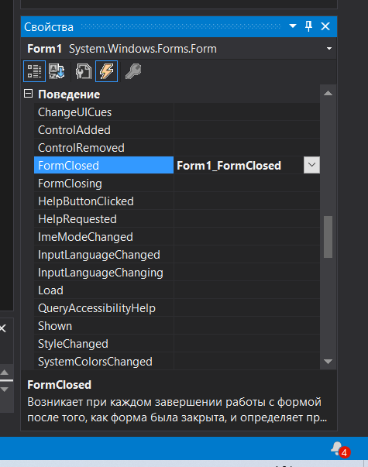

Рисунок 26 – Событие FormClosed

В коде метода закрываем соединение с базой данных.

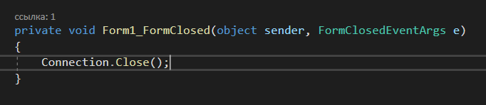

Рисунок 27 – Закрываем подключение к базе данных

В методе кнопки вызываем метод Updateобъекта класса SqlDataAdapter, передаем DataSetкак аргумент.

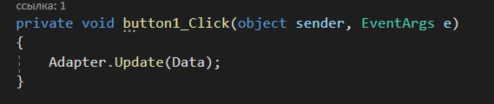

Рисунок 28 – Обновление базы данных

Запускаем программу. Вносим изменения в таблицу. Добавляем нового клиента. Нажимаем сохранить.

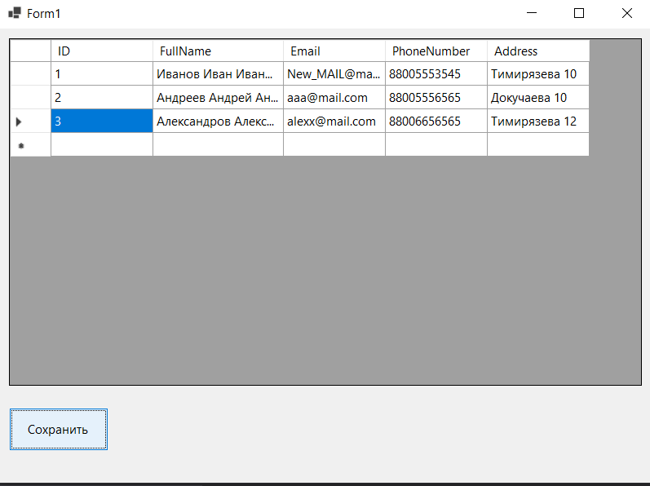

Рисунок 29 – Вносим изменения в таблицу

После перезапуска программы видим что изменения сохранились.

# Приложение 1

Пример 1

using System;

using System.Data.SqlClient;

namespace adotest

{

class Program

{

static void Main(string[] args)

{

string connectionString = @"Data Source=(LocalDB)\MSSQLLocalDB;AttachDbFilename=C:\Users\DL1ch\OneDrive\Documents\Lab2.mdf;Integrated Security=True;Connect Timeout=30";

using (SqlConnection connection = new SqlConnection(connectionString))

{

connection.Open();

if (connection.State == System.Data.ConnectionState.Open)

{

string SqlInsertCommandText = @"INSERT INTO Clients(FullName, Address, PhoneNumber, Email)

VALUES (N'Иванов Иван Иванович', N'Тимирязева 10', '88005553545', 'iii@mail.com')";

SqlCommandInsertCommand = new SqlCommand(SqlInsertCommandText, connection);

InsertCommand.ExecuteNonQuery();

string SqlSelectCommandText = "SELECT * FROM Clients";

SqlCommandSelectCommand = new SqlCommand(SqlSelectCommandText, connection);

SqlDataReader reader = SelectCommand.ExecuteReader();

while (reader.Read())

{

for (inti = 0; i<reader.FieldCount; i++)

{

Console.Write(reader[i] + " ");

}

Console.WriteLine();

}

reader.Close();

}

}

}

}}

# Приложение 2

Пример 2

using System;

using System.Data.SqlClient;

namespace adotest

{

class Program

{

static void Main(string[] args)

{

string connectionString = @"Data Source=(LocalDB)\MSSQLLocalDB;AttachDbFilename=C:\Users\DL1ch\OneDrive\Documents\Lab2.mdf;Integrated Security=True;Connect Timeout=30";

using (SqlConnection connection = new SqlConnection(connectionString))

{

connection.Open();

if (connection.State == System.Data.ConnectionState.Open)

{

Console.Write("ВведитеФ.И.О: ");

string Name = Console.ReadLine();

Console.Write("Введитеадрес: ");

string Address = Console.ReadLine();

Console.Write("Введитеномертелефона: ");

string PhoneNumber = Console.ReadLine();

Console.Write("Введите email: ");

string Email = Console.ReadLine();

SqlParameterNameParameter = new SqlParameter("@NAME", Name);

SqlParameterAddressParameter = new SqlParameter("@ADDRESS", Address);

SqlParameterPhoneNumberParameter = new SqlParameter("@PHONE_NUMBER", PhoneNumber);

SqlParameterEmailParameter = new SqlParameter("@EMAIL", Email);

string SqlInsertCommandText = @"INSERT INTO Clients(FullName, Address, PhoneNumber, Email)

VALUES (@NAME, @ADDRESS, @PHONE_NUMBER, @EMAIL)";

SqlCommandInsertCommand = new SqlCommand(SqlInsertCommandText, connection);

InsertCommand.Parameters.Add(NameParameter);

InsertCommand.Parameters.Add(AddressParameter);

InsertCommand.Parameters.Add(PhoneNumberParameter);

InsertCommand.Parameters.Add(EmailParameter);

InsertCommand.ExecuteNonQuery();

string SqlSelectCommandText = "SELECT * FROM Clients";

SqlCommandSelectCommand = new SqlCommand(SqlSelectCommandText, connection);

SqlDataReader reader = SelectCommand.ExecuteReader();

while (reader.Read())

{

for (inti = 0; i<reader.FieldCount; i++)

{

Console.Write(reader[i] + " ");

}

Console.WriteLine();

}

reader.Close();

}

}

}

}

}

# Приложение 3

Пример 3

using System;

using System.Data.SqlClient;

namespace adotest

{

class Program

{

static void Main(string[] args)

{

string connectionString = @"Data Source=(LocalDB)\MSSQLLocalDB;AttachDbFilename=C:\Users\DL1ch\OneDrive\Documents\Lab2.mdf;Integrated Security=True;Connect Timeout=30";

using (SqlConnection connection = new SqlConnection(connectionString))

{

connection.Open();

if (connection.State == System.Data.ConnectionState.Open)

{

string SqlSelectCommandText = "SELECT * FROM Clients";

SqlCommandSelectCommand = new SqlCommand(SqlSelectCommandText, connection);

SqlDataReaderreader = SelectCommand.ExecuteReader();

while (reader.Read())

{

int value = reader.GetInt32(0) * 2;

Console.WriteLine(value);

}

reader.Close();

}

}

}

}

}

# Приложение 4

Пример 4

using System;

using System.Data.SqlClient;

namespace adotest

{

class Program

{

static void Main(string[] args)

{

string connectionString = @"Data Source=(LocalDB)\MSSQLLocalDB;AttachDbFilename=C:\Users\DL1ch\OneDrive\Documents\Lab2.mdf;Integrated Security=True;Connect Timeout=30";

using (SqlConnection connection = new SqlConnection(connectionString))

{

connection.Open();

if (connection.State == System.Data.ConnectionState.Open)

{

string SqlAggregateCommandText = "SELECT MAX(ID) FROM Clients";

SqlCommandAggregateCommand = new SqlCommand(SqlAggregateCommandText, connection);

object MaxID = AggregateCommand.ExecuteScalar();

Console.WriteLine("Маскимальное ID клиента: " + MaxID);

intConvertID = Convert.ToInt32(MaxID);

ConvertID = Convert.ToInt32(Math.Pow(ConvertID, 5));

Console.WriteLine("Максимальное ID клиентов в пятой степени: " + ConvertID);

}

}

}

}

}

# Приложение 5

Пример 5-6

usingSystem;

usingSystem.Data;

usingSystem.Data.SqlClient;

usingSystem.Windows.Forms;

namespaceDataSetTest

{

publicpartialclass Form1 :Form

{

SqlConnectionConnection;

SqlDataAdapterAdapter;

DataSetData;

public Form1()

{

InitializeComponent();

stringconnectionString = @"Data Source=(LocalDB)\MSSQLLocalDB;AttachDbFilename=C:\Users\DL1ch\OneDrive\Documents\Lab2.mdf;Integrated Security=True;ConnectTimeout=30";

Connection = newSqlConnection(connectionString);

Connection.Open();

stringSelectReq = "SELECT * FROM Clients";

Adapter = newSqlDataAdapter(SelectReq, Connection);

SqlCommandBuilderbuilder = newSqlCommandBuilder(Adapter);

Data = newDataSet();

Adapter.Fill(Data);

dataGridView1.DataSource = Data.Tables[0];

}

privatevoid button1_Click(objectsender, EventArgs e)

{

Adapter.Update(Data);

}

privatevoid Form1_FormClosed(objectsender, FormClosedEventArgs e)

{

Connection.Close();

}

}

}